INFORME DA CONTROLADORIA GERAL DO MUNICÍPIO DE NITERÓI
ANO 3
N° 12
Dezembro 2020



Fechamos o ano com o projeto 'Identidade' através da análise dos campos pessoal, social e identidade no trabalho dos servidores atuantes na CGM.
Através da identidade pessoal, buscou-se a tentativa de explicação do conceito de si por cada um dos servidores, ao passo que, na identificação social, o servidor nomeava-se como um membro de determinado núcleo de atuação nas instâncias da CGM.
Quando tratamos da identidade no trabalho, identificou-se a maneira como foi elaborado um sentido de si na multiplicidade de papéis sociais, e de fazer-se reconhecido por seus companheiros de trabalho e também por àqueles que interagiam nas redes sociais.
O resultado do projeto demonstrou claramente a identidade da organização posto que vislumbrou-se que os valores, os princípios e os principais objetivos da CGM foram incorporados por cada um dos servidores, numa espécie de reificação do órgão.
Cristiane Mara Rodrigues Marcelino
Controladora-Geral do Município de Nit​erói

DIA INTERNACIONAL CONTRA A CORRUPÇÃO

No Dia Internacional Contra a Corrupção, a controladora-geral Cristiane Mara Rodrigues Marcelino esteve reunida com o então prefeito Rodrigo Neves, o prefeito eleito Axel Grael, secretários e presidentes de fundações municipais no último Encontro de Gestores do ano para fazer um balanço das realizações da gestão nos últimos oito anos e das projeções para 2021 dos projetos em andamento.
No período da tarde, reuniu-se com o Comitê de Integridade e Compliance do Município de Niterói, criado através da Lei Nº 3.466 e regulamentado pelo Decreto Nº 13.518.
"Em Niterói, temos muito a comemorar neste dia. Implementamos uma série de medidas que vieram a fortalecer e ampliar a atuação do controle. Criamos uma controladoria autônoma e independente; implementamos 3 das 4 macrofunções recomendadas para órgãos de controle interno; buscamos parcerias e apoiamos órgãos públicos que atuam na fiscalização, no controle e no combate à corrupção; implementamos novas tecnologias; adotamos um modelo, uma estratégia essencialmente preventiva; fortalecemos a detecção com a realização de auditorias; fortalecemos os canais de comunicação com a sociedade; promovemos a integridade, identificamos e minimizamos riscos, agregamos valores à gestão, fomos transparentes e ouvimos o cidadão. Tais medidas evitaram o desperdício, irregularidades, atos antieconômicos e antiéticos no que tange aos gastos públicos" ressaltou a controladora-geral.

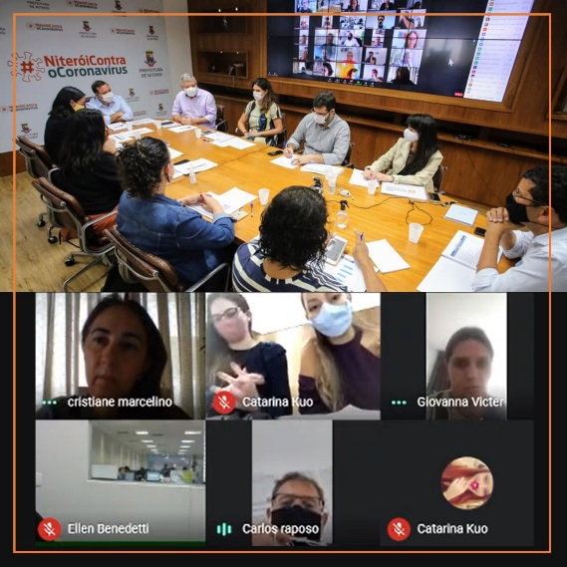

controladoria.niteroi.rj.gov.br
PORTAL DA CGM

Em 14/12, a Controladoria Geral do Município de Niterói inaugurou sua página institucional. O objetivo do portal é ampliar a participação social e dar maior transparência as nossas atividades. A página apresenta as 4 macrofunções de um órgão de controle interno (Auditoria Governamental, Controladoria / Controle Interno, Ouvidoria e Incremento à Transparência e Correição) as quais estão claramente definidas, contemplando os principais serviços disponibilizados ao cidadão. O endereço ainda disponibiliza links para os canais de ouvidoria, capacitações, transparência, orientações aos gestores e consultas a CNPJs de empresas.

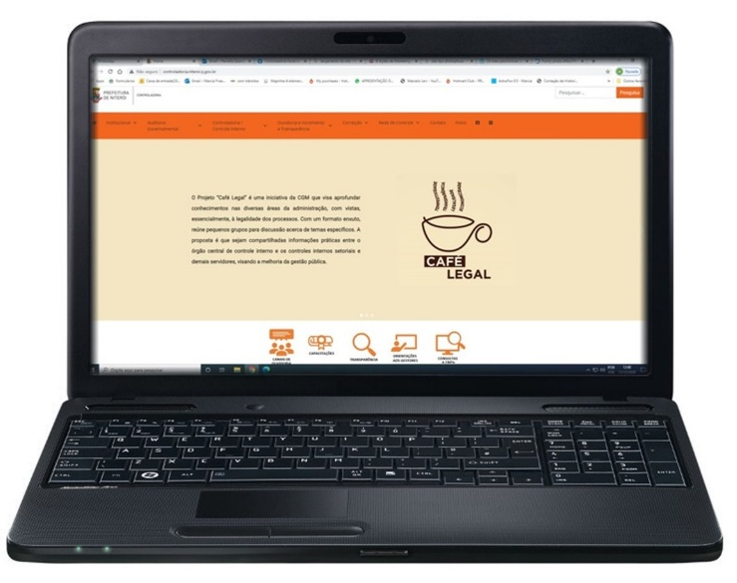

36ª REUNIÃO TÉCNICA DO CONACI
Nos dias 15 e 16/12, a controladora-geral do município participou da 36ª Reunião Técnica do Conselho Nacional de Controle Interno (Conaci). Por meio virtual, este evento teve como objetivo possibilitar a troca de conhecimento e deliberar as ações do Conselho durante o ano, além de apresentar o relatório de gestão 2019-2020, um monitoramento do Planejamento Estratégico 2019-202, divulgar o resultado do concurso de artigos e monografias, discutir o projeto Diagnóstico Nacional de Controle Interno, escolher os representantes nas ações de 2021 da Estratégia Nacional de Combate à Corrupção e à Lavagem de Dinheiro (Enccla), eleger a presidência e vice-presidência e Junta Fiscal, entre outras pautas.

PRIMEIRO ENCONTRO COM PARTE DO NOVO SECRETARIADO
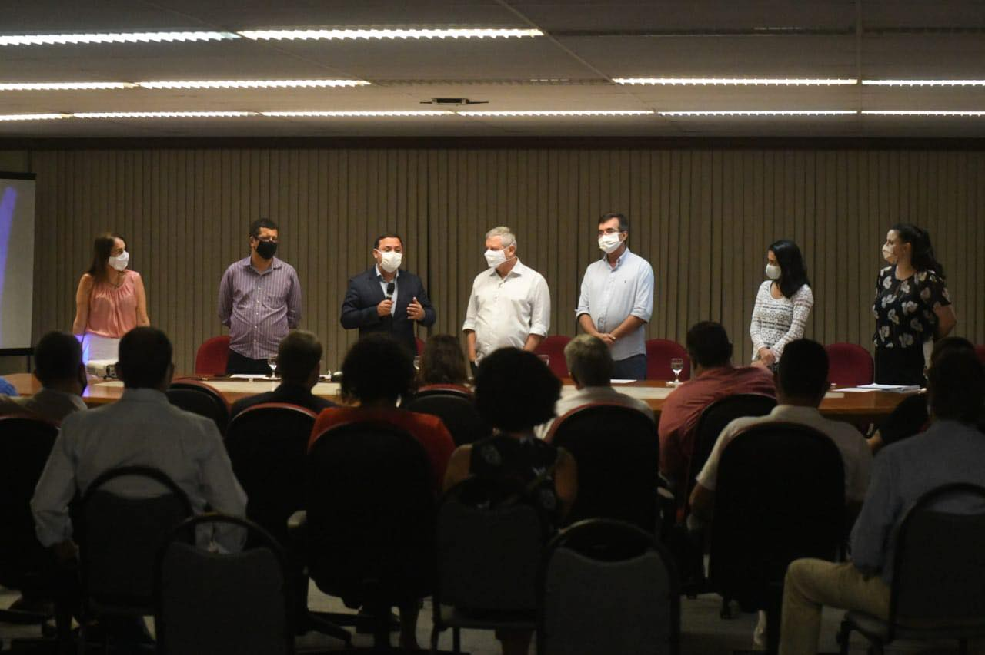
Em 18/12, aconteceu o primeiro encontro com parte do novo secretariado escolhido pelo prefeito eleito Axel Grael. A controladora-geral do município, Cristiane Mara Rodrigues Marcelino, apresentou a Lei de Integridade e Compliance e as ações do Plano de Integridade - PREVINE NITERÓI. Ainda como pautas, a metodologia plano de 100 dias, o orçamento para 2021 e a elaboração das cartas de serviços aos cidadãos.

CRUZAMENTO DE DADOS

Com o objetivo de consolidar o uso da tecnologia e a inovação no combate à corrupção em Niterói, a Controladoria Geral do Município passou a utilizar o cruzamento de informações de bancos de dados para subsidiar a consultoria na identificação dos principais riscos nas licitações e contratações (prevenção) e as auditorias governamentais (detecção).
A análise se dá através do cruzamento de dados de empresas e dos respectivos quadros societários, onde se identifica vínculos entre empresas e servidores municipais e entre licitantes, além de aspectos legais quanto a endereço, data de abertura da empresa e classificação de atividade econômica dos fornecedores.
Através de tais análises podemos identificar se está ocorrendo direcionamento de licitação, quer por envolvimento de servidores quer por formação de conluio entre as empresas.

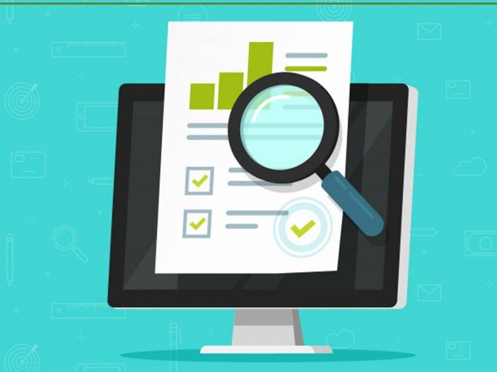

PRESTAÇÃO DE CONTAS DE GESTÃO
UNIDADES SELECIONADAS – EXERCÍCIO 2020
A CGM informa que o TCE-RJ, através da Portaria SGE nº 10/20, selecionou para prestar suas contas de gestão de competência do exercício de 2020 as seguintes unidades niteroienses:
- Fundação Municipal de Educação;
- Fundo Municipal de Saúde;
- Fundo Municipal de Transporte;
- Niterói Transporte e Trânsito.
Cumpre ressaltar que as Prestações de Contas dos responsáveis pela Câmara Municipal e entidade ou órgão que tenha por finalidade a administração, o gerenciamento e a operacionalização do Regime Próprio de Previdência Social deverão, obrigatoriamente, ser apresentadas ao TCE-RJ.

MANIFESTAÇÕES OUVIDORIA
No mês de dezembro, tivemos a entrada de 264 manifestações de cidadãos, pelos seguintes canais:

E-mail (ouvidoria@controladoria.niteroi.rj.gov.br) | 19
Fala.Br (sistema.ouvidorias.gov.br) | 100
Presencial (Rua Visconde de Sepetiba, 935, sala 813) | 0
Telefone (2622-1045) | 23
WhatsApp (96992-7444) | 122

Das 264 manifestações registradas, tivemos:
Comunicação | 46
Denúncia | 19
Elogio | 03
Reclamação | 68
Solicitação | 127
Sugestão | 01
Deste total de 264 manifestações, 100 foram solucionadas no mês. O prazo de respostas às manifestações, conforme estabelece a Lei Federal 13.460/2017, é de até 30 dias. No mês de dezembro, o tempo médio de resposta foi de 8,3 dias.
Os assuntos mais recorrentes foram:
Infraestrutura Urbana | 85
Outros em Saúde | 22
Licitações | 19
Normas e Fiscalização | 17
Outros em Transporte | 15
Outros em Segurança e Ordem Pública | 07
Água | 06
Outros em Meio Ambiente | 06
Outros em Urbanismo | 06
Ouvidoria | 06

Os órgãos e entidades mais demandados foram os abaixo listados:
SECONSER | 53
EMUSA | 38
FMS | 28
SEOP | 24
NITTRANS | 21
Outras Esferas | 18
SMA | 16
SMU | 09
SMF | 09
CLIN | 08


Entre as instituições que oferecem cursos gratuitos e constante capacitação aos agentes públicos de Niterói, estão a Escola de Governo e Gestão de Niterói e a Escola de Contas e Gestão do TCE-RJ. Seguem alguns dos cursos com realização on-line nos próximos meses:
CAPACITAÇÃO


egg.seplag.niteroi.rj.gov.br
Como emitir guias de IPTU nas administrações regionais? (on-line) | Imediato
E-Cidades Módulo Protocolo  (on-line) | Imediato
Almanaque do Código de Ética dos Agentes Públicos de Niterói (on-line) | Imediato

OUTROS
CONACI | www.conaci.org.br/produtos-recomendados | Imediato
ENAP | Fiscalização de Projetos e Obras de Engenharia  https://www.escolavirtual.gov.br/curso/215 | Imediato
ILB | Introdução ao Orçamento Público https://saberes.senado.leg.br/enrol/index.php?id=1512 | Imediato
CGU | Gestão de Corregedorias  https://www.cgu.gov.br/assuntos/gestao-de-corregedorias | Imediato






controladoria.niteroi.rj.gov.br

sistema.ouvidorias.gov.br
OUVIDORIA
CGMNiteroi

CGMNit

21 96992-7444

